Funciones Parciales | Alternativa 1 | Alternativa 2 | Alternativa 3
Activar sistema detector de crisis (ON/OFF) | 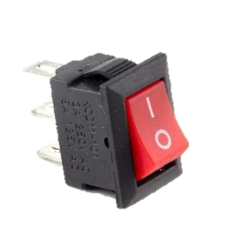  Switch | 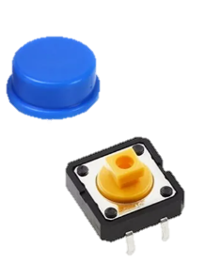  Pulsador |   Switch
Confirmar crisis epiléptica  (desactivación alarma) |   Aplicación Móvil | 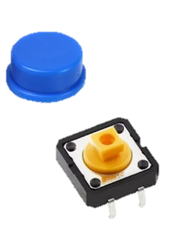  Pulsador | 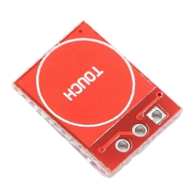  Sensor táctil
Almacenar energía | Batería Li-Po  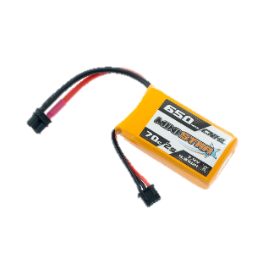 | Batería Li-Po   | Batería Li-Ion  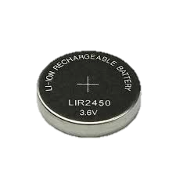
Módulo de carga | Regulador de carga MCP73831  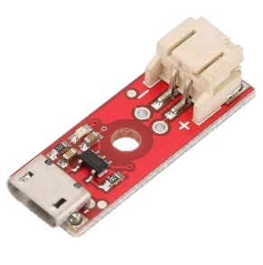 | Módulo TP4056  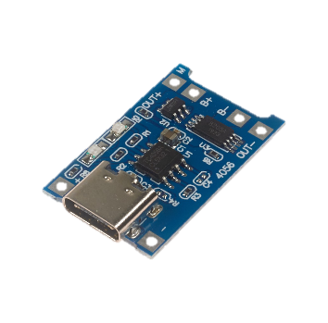 | Módulo TP4056  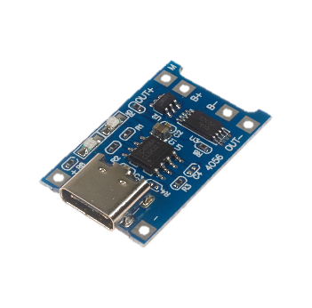
Regulación  voltaje DC - DC | DC - DC buck/boost  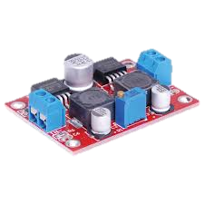 | DC - DC buck/boost   | LDO regulador (AP2112K)  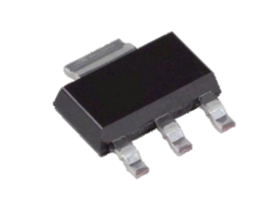
Sensar ritmo cardiaco/contracción muscular | MAX30003  Salida digital  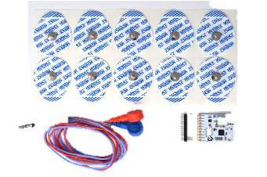 | AD8232  (Salida analógica)  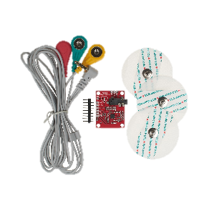 | Sensor sEMG superficial  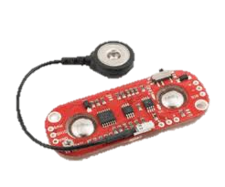
Sensar movimiento y orientación | IMU 3 ejes + giroscopio MPU6050  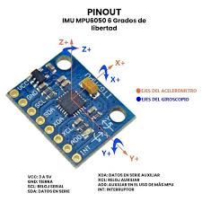 | Acelerómetro triaxial simple ADXL343  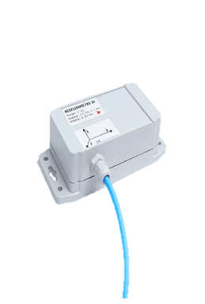 | IMU de 6 Ejes - LSM6DSO32TR  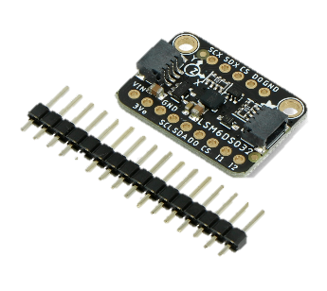
Acondicionar y procesar señales (Dominio Procesamiento e Interfaz-Actuadores) | Microcontrolador ESP32  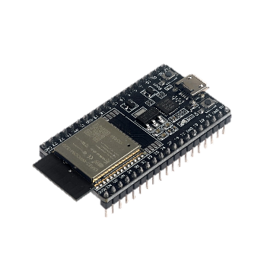 | Microcontrolador Arduino  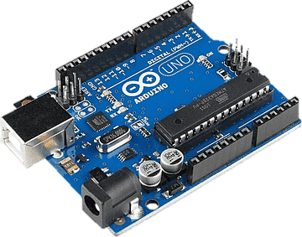 | Microprocesador Raspberry Pi  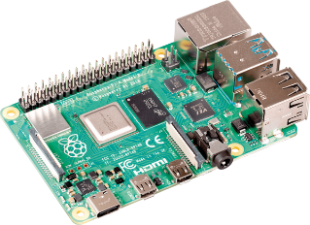
*Comparar/detectar frecuencias-patrones y Clasificar tipo de actividad | Umbrales preestablecidos  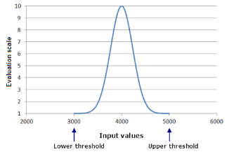 | Machine Learning Tradicional  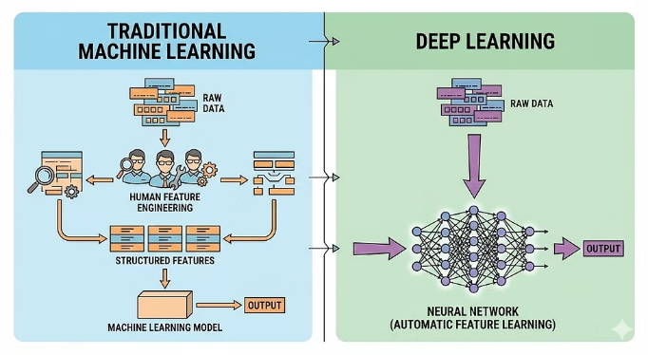 | Redes Neuronales  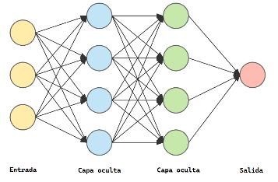
Recibir señales satelitales (de geolocalización) | Extracción de coordenadas de celular  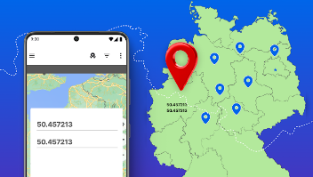 | Sensor GPS externo  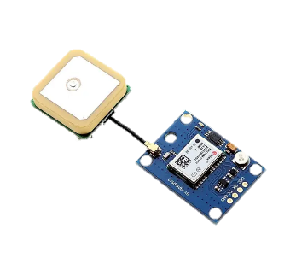 | Sensor GPS integrado a microcontrolador  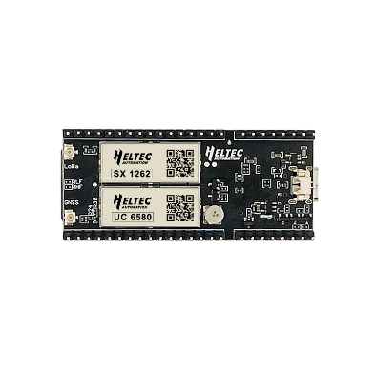
Editar contactos de emergencia | Aplicación Móvil   | Ingreso por SMS en “inicialización de detección”  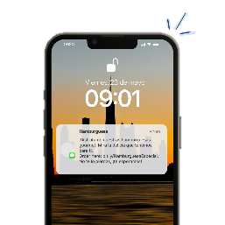 | Escritura por Monitor Serial  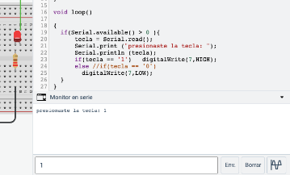
*Almacenar contactos de emergencia | Aplicación Móvil   | FLASH de microcontrolador  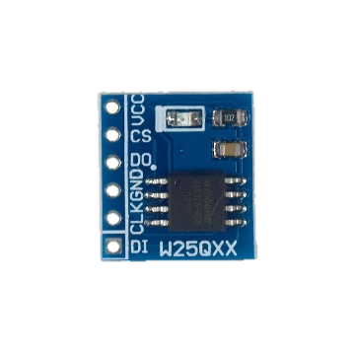 | Tarjeta SD  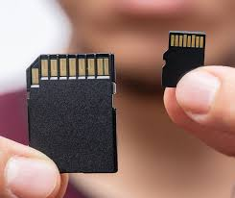
Mostrar indicador de Porcentaje Voltaje_{Batería} | Luz LED (RGB controlado)  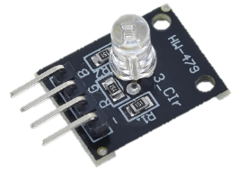 | Pantalla OLED / LCD  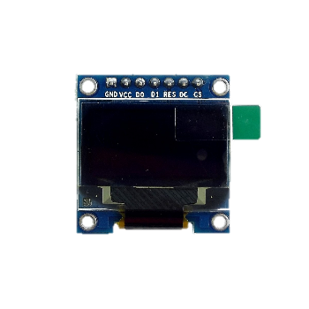 | Notificación vía App / SMS  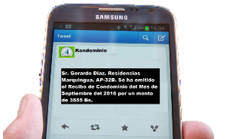
Mostrar alerta de mal posicionamiento de sensores (señal con mucho ruido) | Luz LED parpadeante  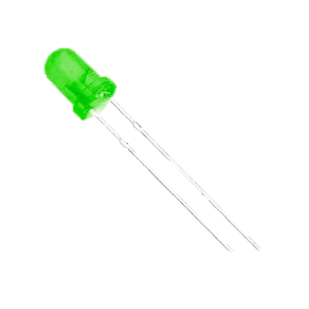 | Mensajes de Texto  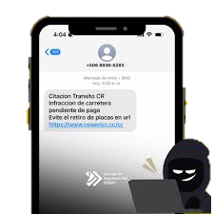 | Buzzer  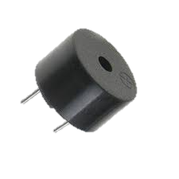
Enviar señal auditiva de estado de paciente e indicaciones | Parlante con Módulo amplificador incluido (recibe audio de memoria >> salida estéreo)  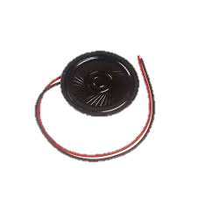  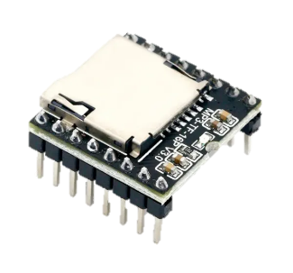 | Parlante con Módulo receptor Audio Bluetooth y mini amplificador de audio (recibe audio de señal microcontrolador >> ganancia regulable)  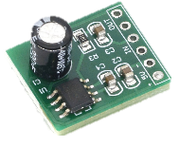  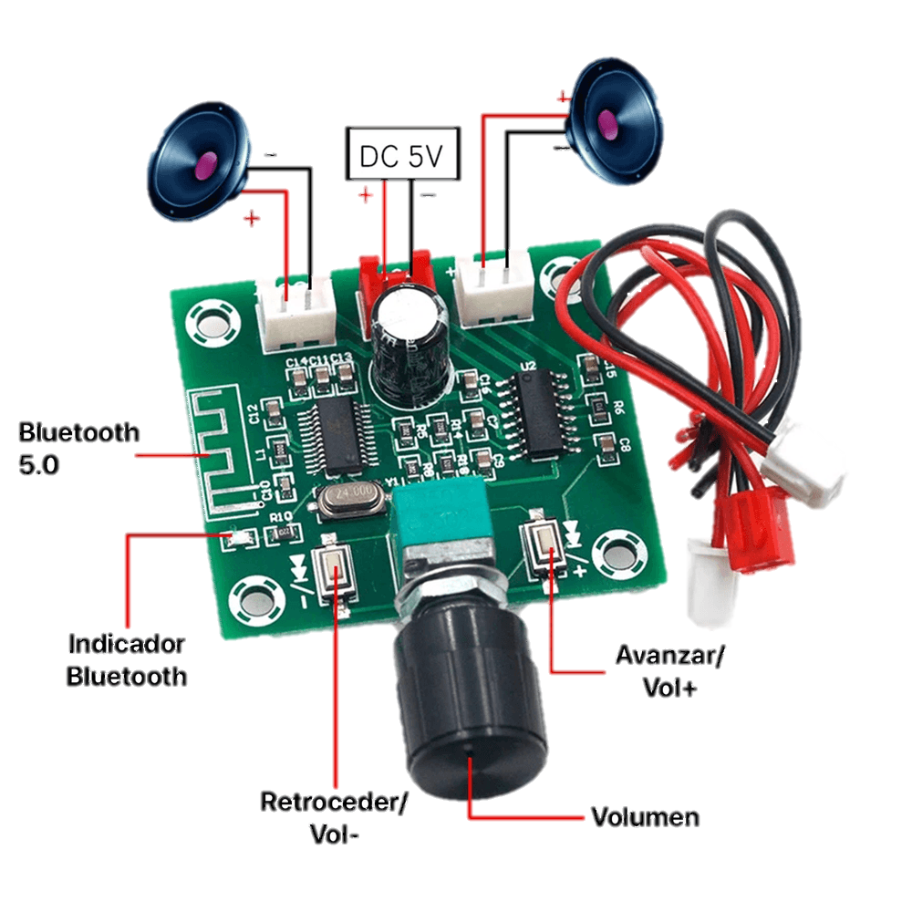 | Aplicación Móvil  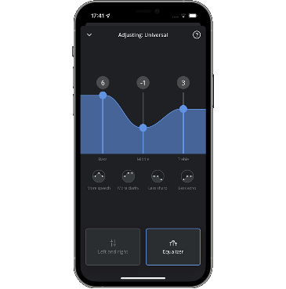
Comunicar señal de baja batería | Modo SMS (Mensajes de Texto)   | Modo Voz (Llamada)   | Luz LED parpadeante  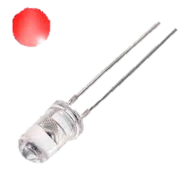
Enviar señal GSM para alerta de crisis prolongada | Modo Datos GPRS/TCP-IP (Internet)  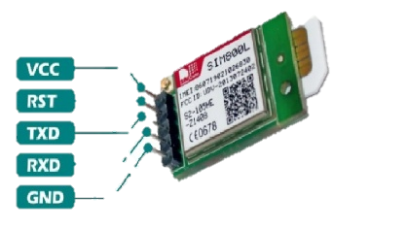 | Modo Voz (Llamada)   | Modo SMS (Mensajes de Texto)  

